Question no 5

Date 30-07-2024

Question program that convert centigrade to fahrenheit

\*\*\*\*\*\*\*\*\*\*\*\*\*\*\*\*\*\*\*\*\*\*\*\*\*\*\*\*\*\*\*\*\*\*\*\*\*\*\*\*\*\*\*\*\*\*\*\*\*\*\*\*\*\*\*\*\*\*\*\*\*\*\*\*\*\*\*\*\*\*\*\*\*\*\*\*\*\*\*\*\*\*\*\*\*\*\*\*\*\*\*\*\*\*\*\*

Author : Amal Biju

Roll no :5

Semester :1

Programme : Bsc CS(DA)

\*\*\*\*\*\*\*\*\*\*\*\*\*\*\*\*\*\*\*\*\*\*\*\*\*\*\*\*\*\*\*\*\*\*\*\*\*\*\*\*\*\*\*\*\*\*\*\*\*\*\*\*\*\*\*\*\*\*\*\*\*\*\*\*\*\*\*\*\*\*\*\*\*\*\*\*\*\*\*\*\*\*\*\*\*\*\*\*\*\*\*\*\*\*\*\*

#include<stdio.h>

int main()

{

int c;

float f;

printf(“enter the temperature in centigrade:”);

scanf(“%d”,&c);

f=(c\*9/5)+32 ;

printf(“ the temperature in fahreheit=%f”,f);

return 0;

}

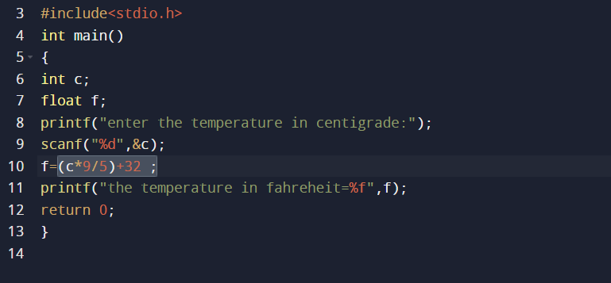

output

